УТВЕРЖДАЮ
Главный конструктор

____________
«___»_______________2022г.

ПАНЕЛЬ УПРАВЛЕНИЯ
ИНСТРУКЦИЯ ПРОВЕРКИ ФУНКЦИОНИРОВАНИЯ

XXXX.XXX.665И1

СОДЕРЖАНИЕ
- Общие указания 3
- Указание мер безопасности 3
- Подготовка к работе и порядок работы 4
- Результаты проверки 5
Приложение А. Схема проверки ПУ 7
Приложение Б. Устройство проверки ПУ-665. Схема электрическая
принципиальная 8

- Общие указания
  - Настоящая инструкция предназначена для проведения проверки функционирования панели управления XXXX.XXX.665 (далее – изделие).
  - При выполнении работ совместно с настоящей инструкцией необходимо руководствоваться конструкторской документацией на изделие.
  - К проверке изделия допускается квалифицированный персонал, изучивший документацию на изделие.

- Указание мер безопасности
  - При работе с изделием необходимо соблюдать правила техники безопасности, предусмотренные «Правилами технической эксплуатации электроустановок потребителей» и «Правилами техники безопасности при эксплуатации электроустановок потребителей». При работе с изделием, находящимся под электрическим напряжением, должны выполняться требования безопасности, изложенные в инструкции по технике безопасности организации.
  - Подключение и отключение электрических соединителей кабелей к изделию, извлечение и установку модулей и устройств изделий следует производить только при выключенных напряжениях питания.
  - Наружный осмотр, ремонт и другие работы с изделием производить только при выключенных напряжениях питания.

- Подготовка к работе и порядок работы
  - Проверка на функционирование производится в нормальных климатических условиях (НКУ) при температуре окружающей среды 20±10ºС, относительной влажности до 98%, атмосферном давлении (1±0,04)·10⁵ Па (740±30 мм рт. ст.).
  - Произвести внешний осмотр изделия на отсутствие механических повреждений, вмятин, царапин и загрязнений. Проверить на соответствие сборочному чертежу XXXX.XXX.665СБ и чертежу шильдика путем сличения.
  - Порядок проверки функционирования панели управления XXXX.XXX.665.
    - Соединить в тестовый модуль с отладочной платой STM32 NUCLEO.
    - Собрать схему проверки (Приложение А).рис1
    - С помощью соединительного кабеля на USB A Mini ̶ USB B, подключить проверочное устройство к ПК .
    - Запустить проверочную программу «test_665».
    - Проверить наличие звукового сигнала пьезаизлучателя «BQ1» и свечение светодиода «VD1», для это произвести нажатие на кнопку «B1», расположенной на отладочной плате «NUCLEO F030R8».
    - В выпадающей вкладке «Порты», в программе «test_665» , выбрать последовательный порт устройства проверки XXXX.XXX.665. Если данный порт не выявлен, то следует нажать кнопку «Обновить», далее повторно выбрать порт в выпадающей вкладке «Порты».
    - В окне программы «ПУ665», нажать кнопку «Подключиться».
    - На панели изделия нажать и удерживать кнопку «Ярк.-», визуально проконтролировать появление надписи «Яркость -» в окне программы «ПУ665» . Отпустить кнопку.
    - На панели изделия нажать и удерживать кнопку «Ярк.+», визуально проконтролировать появление надписи «Яркость +» в окне программы «ПУ665» . Отпустить кнопку.
    - На панели изделия нажать и удерживать кнопку «Вверх», визуально проконтролировать появление надписи «ВВЕРХ» в окне программы «ПУ665» . Отпустить кнопку.
    - На панели изделия нажать и удерживать кнопку «Влево», визуально проконтролировать появление надписи «ВЛЕВО» в окне программы «ПУ665» . Отпустить кнопку.
    - На панели изделия нажать и удерживать кнопку «Ввод», визуально проконтролировать появление надписи «ВВОД» в окне программы «ПУ665» . Отпустить кнопку.
    - На панели изделия нажать и удерживать кнопку «Вниз», визуально проконтролировать появление надписи «ВНИЗ» в окне программы «ПУ665» . Отпустить кнопку.
    - На панели изделия нажать и удерживать кнопку «Выкл. звук», визуально проконтролировать появление надписи «Выкл. звука» в окне программы «ПУ665» . Отпустить кнопку.
    - В окне программы «ПУ665» нажать кнопку «Отключиться».
    - Отсоединить схему проверочного стенда от порта USB ПК.
    - Произвести измерение сопротивления кнопки омметром «Ярк.+». Поместив измерительные щупы между выводов «Ярк.+» и «GND» (сопротивление не должно превышать величину в 10 Ом ).
    - Произвести измерение сопротивления кнопки омметром «Ярк.-». Поместив измерительные щупы между выводов «Ярк.-» и «GND» (сопротивление не должно превышать величину в 10 Ом ).
    - Произвести измерение сопротивления омметром кнопки «Вверх». Поместив измерительные щупы между выводов «COL1» и «STR1» (сопротивление не должно превышать величину в 10 Ом ).
    - Произвести измерение сопротивления омметром кнопки «Влево». Поместив измерительные щупы между выводов «COL2» и «STR1» (сопротивление не должно превышать величину в 10 Ом ).
    - Произвести измерение сопротивления омметром кнопки «Ввод». Поместив измерительные щупы между выводов «COL1» и «STR2» (сопротивление не должно превышать величину в 10 Ом ).
    - Произвести измерение сопротивления омметром кнопки «Вправо». Поместив измерительные щупы между выводов «COL2» и «STR2» (сопротивление не должно превышать величину в 10 Ом ).
    - Произвести измерение сопротивления омметром кнопки «Вниз». Поместив измерительные щупы между выводов «COL1» и «STR3» (сопротивление не должно превышать величину в 10 Ом ).
    - Произвести измерение сопротивления омметром кнопки «Вниз». Поместив измерительные щупы между выводов «COL1» и «STR3» (сопротивление не должно превышать величину в 10 Ом ).
    - Разобрать схему проверки.
    - Проверить схему проверки с переходным устройством.
    - Повторить пункты с проводным жгутом ЮЖМК.685621.026 и переходным устройством с пункта 3.3 – 3.3.15.

- Результаты проверки
    - Изделие считается выдержавшим проверку, если обеспечивается проверка по пункту 3.2 и 3.3 настоящей инструкции.

Приложение А

(обязательное)

Схема проверки

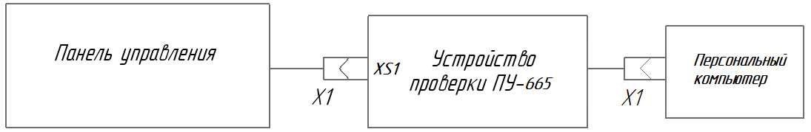
Рис.1
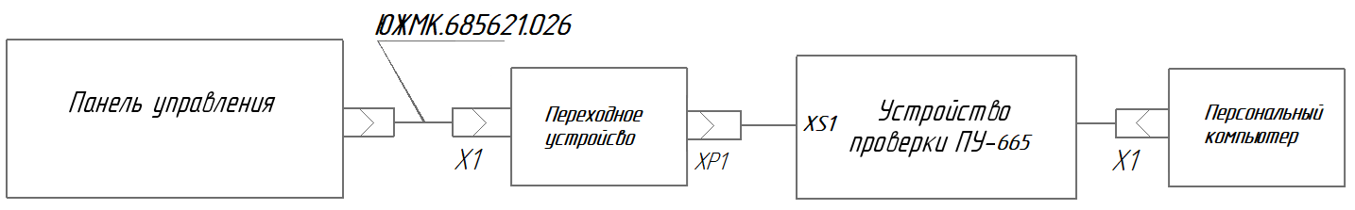 Рис. 2
Приложение Б
(обязательное)

Устройство проверки ПУ-665
Схема электрическая принципиальная
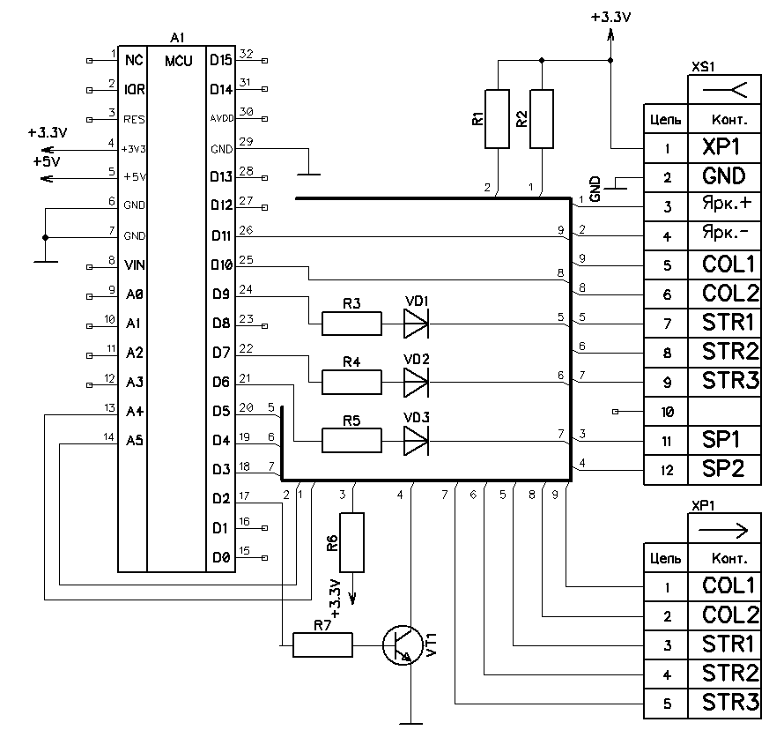
1 Монтаж выполнить на макетной плате с шагом 2мм.

Поз.  обознач. | Наименование | Кол. | Примечание
A1 | Nucleo – F030R8 | 1
VT1 | Транзистор КТ315 Г ЖКЗ.365.200 ТУ / 02 | 1
VD1…VD3 | Диод 1N4148 300mA 100V, 2-Pin DO-35 | 3
R1,R2 | Резистор МЛТ-0,125-10 кOм 5 % ОЖ0.467.180ТУ | 2
R3…R5 | Резистор МЛТ-0,125-330 Oм 5 % ОЖ0.467.180ТУ | 3
R6 | Резистор МЛТ-0,125-390 Oм 5 % ОЖ0.467.180ТУ | 1
R7 | Резистор МЛТ-0,125-1 кOм 5 % ОЖ0.467.180ТУ | 1
XS1 | Разъём PHDR-12VS | 1

